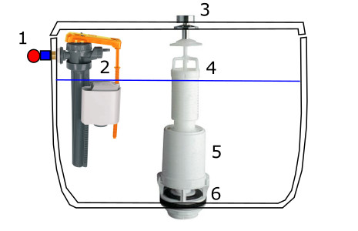
Schématiquement, le mécanisme de la chasse d’eau est constitué du robinet d’arrivée d’eau (1), du robinet-flotteur ou flotteur (2), qui contrôle le niveau d’eau du réservoir, d’un bouton-poussoir ou tirette (3), d’un trop-plein (4) qui va éviter à l’eau de déborder, d’une cloche (5) qui se soulève pour évacuer l’eau, et d’un clapet (6) qui assure l’étanchéité du réservoir.
Il existe différents modèles de cuvettes (encastrées, en hauteur) et de mécanismes (arrivée d’eau par le côté ou par-dessous, bouton-pression ou tirette), mais les éléments fonctionnels sont les mêmes.

Tige du bouton poussoir

BOUTON DOUBLE POUSSOIR SIAMP POUR

Mécanisme de chasse évacuation

Robinet flotteur de remplissage 2 boutons (double volume) plus de 16mm

